Calculul puterii instalabile în CEE
determinat în baza rezervelor disponibile în 2013

În baza datelor de producție din 2013, puterea maximă instalată în CEE pentru care puterea produsă de acestea, în conditiile unei viteze a vântului de 7,5 m/s, poate fi preluată integral timp de 90% dintr-un an este 1 875 MW.

Calculul a fost realizat în baza procedurii aprobate de ANRE COD: TEL - 07.38.

Ca date de intrare s-au considerat: cea mai mică dintre valorile rezervei de putere activă orară disponibilă la scădere, în SEN (figura 1) și rezerva de putere activă orară disponibilă la creștere (figura 2), timp de 90% din totalul orelor anului 2013 și curbele de producție ale tuturor tipurilor de GGE aflate în funcțiune în 2013.

Date de calcul pentru 2014 conform procedurii aprobate de ANRE COD: TEL - 07.38:
k_{încărcare_prognozat} = 0.282 si RTR disponibilă = 529 MW ca valoare minimă între RTR disponibilă la scădere de 529 MW (figura 1) și RTR disponibilă la creștere de 1546MW (figura 2).

$P_{i\text{max}\text{CEE}}=\frac{{\text{RTR}}_{\text{disp}}}{k_{\text{încarcare_prognozat}}}$ = 1875 MW
Pentru puterea instalată în SEN la data de 1.01.2014, de 2605 MW, valoarea rezervei din 2013 asigură preluarea puterii produse de toate CEE instalate, pentru o viteză a vântului de cca 6,8 m/s timp de 90% din an.

Pentru puterea de 3000 MW, prognozată a fi instalată la sfârșitul anului 2014, cu rezerva de putere la scădere din 2013 se poate asigura preluarea integrală a puterii produse de CEE pentru o viteză a vântului de 6,4 m/s, timp de 90% din an.

Puterea produsă la o viteză a vântului de 7,5m/s de toate CEE puse în funcțiune la 01.01.2014, poate fi preluată integral timp de 90% din an dacă rezerva la scădere este de 735 MW.

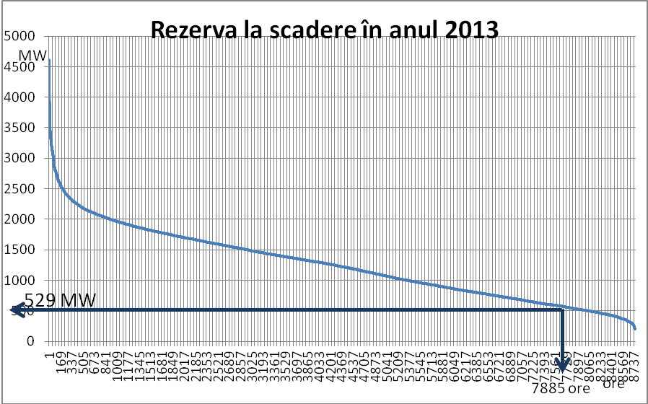
Figura 1: curba clasată a rezervelor de putere activă pe interval de o oră, disponibile la scădere
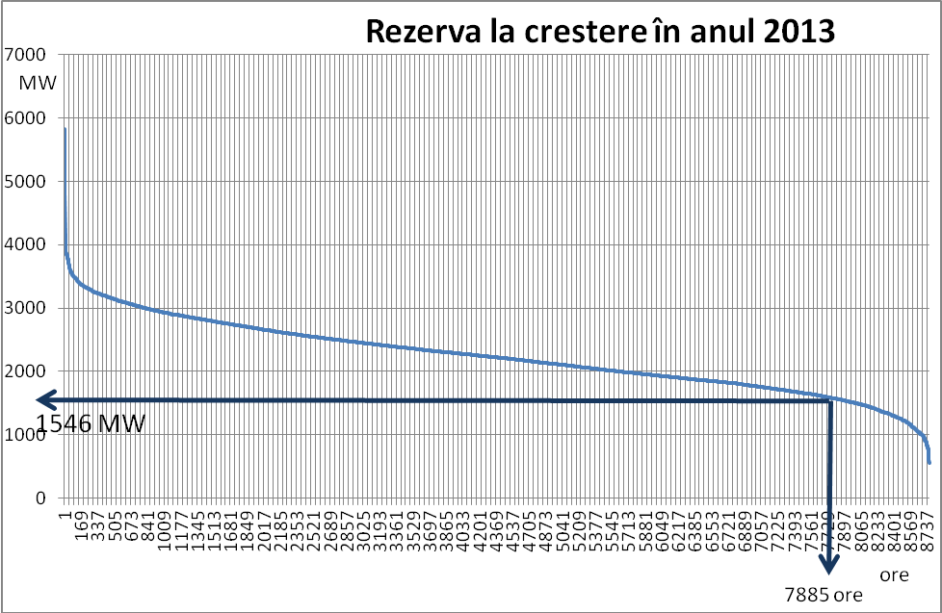
Figura 2: curba clasată a rezervelor de putere activă pe interval de o oră, disponibile la creștere

